新 书 推 荐
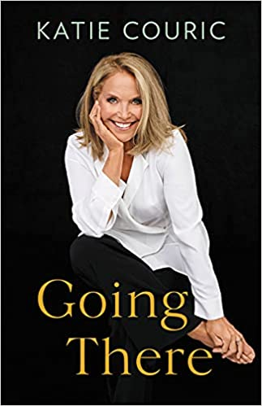
中文书名：《抵达》
英文书名：GOING THERE
作 者：Katie Couric
出 版 社：Little, Brown
代理公司：WME/ANA/Lauren Li
页 数：528页
出版时间：2021年10月
代理地区：中国大陆、台湾
审读资料：电子稿
类 型：传记回忆录/女性励志

内容简介：

这本书已被宣布为阿谢特秋季出版的最吸引人的名人书目，根据预售订单，这将会是一本畅销书。库里克因其无畏的报道而闻名，她作为美国人可以信赖的讲述真实故事的女性而享有极高的声誉，并因其打破了女性在新闻界的所有障碍而闻名。40多年来，凯蒂·库里克一直是媒体界的一个标志性人物。在她残酷诚实、令人捧腹、令人心碎的回忆录中，她展示了她有时动荡不安的个人和职业生活的幕后情况——一个她从未分享的故事。对于她所喜爱的媒体，让她家喻户晓的媒体，她说：“电视可以把你放在一个盒子里；屏幕可以把你压扁。在电视上，你比生命更重要，但也更小。这不是全部的故事，也不是全部的我。这本书才是。”

从幼年开始，库里克就受到当记者的父亲的激励，去追求父亲所热爱但却无力继续的事业。她在活泼、外向的个性与希望被认真对待的愿望之间取得了平衡，克服了前进道路上的每一个障碍：不安全感、饮食失调、被排挤、性别歧视等，以及她如何应对这些挑战，为她接下来的职业生涯奠定了基调。库里克坦率地谈到，在她惊人地成为《今日》节目的联合主播之后，她如何适应突如其来的名声，并引导我们了解那个时代最重要的事件和新闻故事，包括戴安娜王妃之死、911事件、伊拉克战争……在每一个事件中，她都坚持不懈地追求事实，在此过程中，她得罪了很多人。她还生动地回忆了女主播们面临的巨大压力，比如要求她们抓住最新的“机会”——通常是像乔恩·贝内特·拉姆齐、托尼娅·哈丁和OJ·辛普森这样耸人听闻的小报故事。

库里克作为其职业的领军人物之一的地位受到了冲击和创伤的影响，她的丈夫在42岁时因结肠癌去世，留下她和两个女儿（6岁和2岁），她成为了寡妇和单身母亲。仅仅三年后，她妹妹艾米丽也去世了，这给她带来了更多的创伤，以及对癌症的认识和研究的坚定承诺，后来这也是她最自豪的成就之一。

库里克毫不留情地讲述了她担任CBS晚间新闻主播的历史性转变——一个充斥着性别歧视和厌恶女性的世界。在MeToo运动之后，她分享了她对性别不平等和工作场所掠夺性行为的清醒认识，以及马特·劳尔（她信任和尊重了十多年的同事）的堕落，并谈到了在找到她中年的真命天子之前，重新寻找爱情的挑战，以及所有的搞笑、错误的开始和戏剧性。在书里她还谈到了从来没有公开讨论过的事情，比如为什么她的第二次婚姻差点夭折。在这一切过程中，库里克保持了她在全世界的名气和受人喜爱的机智和闪光点。凭借她的多媒体企业和她与观众之间独特的亲密联系，她从未停止过工作和重塑自己，因为电视和媒体都在经历一场彻底的变革。

《抵达》是一个节奏快、情感丰富、引人入胜的故事，讲述了一个现代女性，从卑微的出身到超级明星的旅程。在书中，你可以找到一个朋友、一个知己、一个榜样、一个幸存者，她关于生命的认知将丰富你自己的生命。

作者简介：

凯蒂·库里克（@katiecouric）是一名获奖记者、《纽约时报》畅销书作家和“站起来抗癌协会”（SU2C）的共同创始人。自2008年启动以来，“站起来抗癌协会”（Stand Up To Cancer）已经筹集了6亿多美元来支持前沿的合作科学，其研究已经促成了6种新的食品和药物管理局批准的抗癌疗法。

2017年，她创立了凯蒂·库里克媒体（Katie Couric Media，KCM），开发了许多媒体项目，包括每日通讯、播客、数字视频系列和若干纪录片。KCM与目的驱动的品牌合作，创造优质内容，解决重要的社会问题，如性别平等、环境可持续问题和心理健康。

由KCM制作的纪录片包括：《凯蒂·库里克的美国内幕》（​America Inside Out with Katie Couric​），为国家地理杂志制作的六集系列片；为《国家地理》制作的《性别革命：与凯蒂·库里克的旅程》（Gender Revolution: A Journey with Katie Couric​）；在EPIX播出的《枪下》（​Under the Gun​）；以及可在iTunes、亚马逊和YouTube上观看的《厌倦》（Fed Up）。库里克也是Netflix节目《难以置信》（Unbelievable​）的执行制片人，并正在开发其他剧本项目。

库里克是第一位单独主持网络晚间新闻节目的女性，在担任NBC《今日》节目（​Today​ show）的联合主持人15年后，于2006年至2011年担任CBS晚间新闻的主播和总编辑。她还主持过一个联合节目，并担任雅虎全球新闻主播直至2017年。

她曾获得杜邦·哥伦比亚奖、皮博迪奖、两个爱德华·R·默罗奖、一个沃尔特·克朗凯特奖和多个艾美奖。她两次被《时代》杂志（Time magazine）评为最具影响力的100人之一，并三次成为《魅力》杂志（Glamour Magazine）的年度女性。她还因其癌症宣传工作获得了许多奖项；被哈佛大学和哥伦比亚大学公共卫生学院、美国癌症协会和美国癌症研究者协会授予荣誉。

除了撰写《我所得到的最佳建议》（The Best Advice I Ever Got）之外，库里克还撰写了两本儿童书籍。

媒体评价：

“《抵达》充满了诚实、幽默和对每一位开拓自己道路的女性的有益建议。我以前很欣赏凯蒂·库里克，但在读完《抵达》后，我爱上了她。当你在这些书中读到真正的凯蒂时，你也会喜欢她的。”
——畅销书《桀骜不驯》（Untamed）的作者，播客“我们能做困难的事”（We Can Do Hard Things podcast）的主持人格伦农·多伊尔（Glennon Doyle）

“库里克——我们这个时代最富有人性和智慧的人——的真实声音出现在这本回忆录的字里行间中，‘回忆录’还原了真实。这是一本作为时间囊的回忆录，作为治疗过程的回忆录，也是可以看作一部杰作的回忆录。回忆录是必需品。它代表着积极的、华丽的人性，是我们在这个时代所需要的书。你应该感激，仿佛凯蒂·库里克就是你肩上的天使，她一直和你在一起，现在，感谢上帝，她已经准备好向你展示另一面了。”
——畅销书《三个女人》（Three Women）的作者莉萨·塔迪奥（Lisa Taddeo）

“凯蒂·库里克成功的秘诀在于，没有秘密。虽然她一生都在坚持的决心是一笔宝贵的财富，但在凯蒂不那么秘密的秘诀中还有其他成分：幽默、关心、真诚、坚定，以及对她的女儿、家人和朋友的奉献。如果凯蒂‘抵达’，无论‘抵达’在哪里，我们都会跟着去。”
——畅销书《时不我待》（No Time Like the Future）的作者迈克尔·J·福克斯（Michael J. Fox）

“几十年来我们一直指望她来讲述我们这个时代最重要的故事，现在她终于讲述了自己的故事。没有任何东西是不被记录的。这本书毫无保留地讲述了凯蒂在电视上成名的过程——同时兼顾母亲的身份、沉重的损失和与失败的擦肩而过——与书名呼应。她以一种原始的诚实和亲身经历的感性，写出了每个正在崛起的女性都会受益的故事。这本书充满了真情实感和纯粹的勇气，是关于坚韧不拔和克服成功道路上的每一个障碍的大师级作品。”
——伊莱恩·韦尔特罗斯（Elaine Welteroth），畅销书作家和获奖记者

“《抵达》是一本亲密的回忆录，记录了曾经神奇的电视新闻世界。每位年轻女性都应该读一读这本书，了解雄心壮志的真实感受以及实现雄心壮志所需的工作。”
——蒂娜·布朗（Tina Brown）

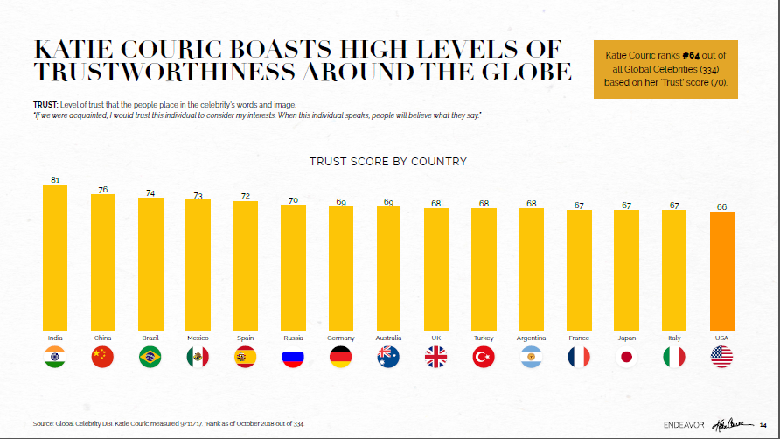

谢谢您的阅读！
请将回馈信息发至：李文浩 （Lauren Li）
安德鲁﹒纳伯格联合国际有限公司北京代表处
北京市海淀区中关村大街甲59号中国人民大学文化大厦1705室, 邮编：100872
电话：010-82449901
传真：010-82504200
Email: JHuang@nurnberg.com.cn
网址：www.nurnberg.com.cn
微博：http://weibo.com/nurnberg
豆瓣小站：http://site.douban.com/110577/
微信订阅号：安德鲁书讯


